沖高保発第４-６６号
令和４年１０月３１日
圧縮空気関係事業所 各 位
(一社)沖縄県高圧ガス保安協会
高圧ガス保安法第２７条の従事者保安教育として実施する講習会です。

一般高圧ガス部会 部会長 與儀盛輝 （ 公 印 省 略 ）

圧縮空気製造事業所保安講習会

時下、益々ご清祥のこととお慶び申し上げます。
さて、みだしの件につきまして、圧縮空気製造・販売事業所における事故防止を目的に保安講習会を開催致します。
つきましては、業務多忙のこととは存じますが、関係事業所の方は、積極的にご参加下さいますようご案内申し上げます。
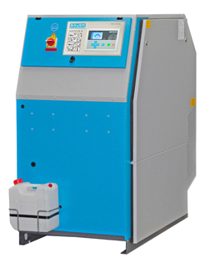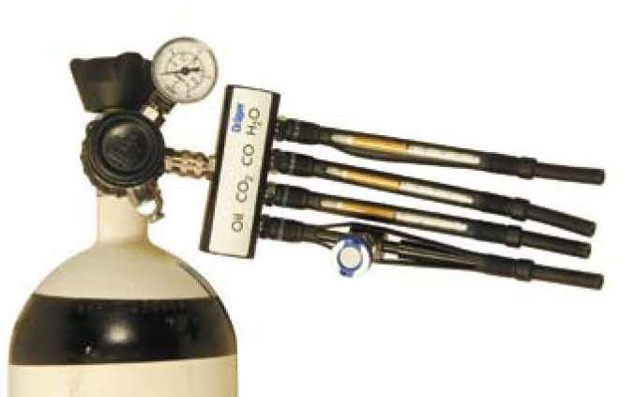
記
１．日 時 令和４年１２月６日（火）１３時３０分～１６時
２．会 場 沖縄産業支援センタ－(１階１０１大ホ－ル)
那覇市字小禄１８３１番地１
３.受付期間 令和４年１１月７日（月）～１１月２５日（金）
（ただし、定員になり次第締め切らせて頂きます）
４.参 加 料 会員事業所(３,０００円)、 一般事業所（６,０００円）
（受講料は当日会場にてお支払い下さい）
５.申込方法 下記申込書をＦＡＸにて送付して下さい。(定員４２名)
※問合わせ 協会事務局 ℡ ０９８－８５８－９５６２ 担当 又吉
①『空気コンプレッサ－の運転管理とその取り扱い整備について』
・空気コンプレッサ－のメンテナンス項目とその必要性について
・空気コンプレッサ－の故障、トラブル事例について
講師 バウア－コンレッサ－（株）営業部長 高塚 稔 13時30分～15時
②『高圧ガス容器及びバルブの再検査判定基準と不合格事例について』
③『圧縮空気の品質管理と成分分析について空気の品質管理について』
講師 （株）おきさん 品質管理課 真栄田 喜彦 氏 15時10分～16時

圧縮空気製造事業所保安講習申込書ＦＡＸ（０９８）８５８－９５６４
氏 名
事業所名 | （会員事業所 ・ 一般事業所）
連絡先ＴＥＬ |  | 連絡先ＦＡＸ
※本用紙に記載の個人情報は目的以外に利用致しません｡また､使用後は速やかに廃棄します｡

『高圧ガス保安法（抜粋）』
（保安教育）
第二十七条 第一種製造者は、その従業者に対する保安教育計画を定めなければならない。
２ 都道府県知事は、公共の安全の維持又は災害の発生の防止上十分でないと認めるときは、前項の保安教育計画の変更を命ずることができる。
３ 第一種製造者は、保安教育計画を忠実に実行しなければならない。
４ 第二種製造者、第一種貯蔵所若しくは第二種貯蔵所の所有者若しくは占有者、販売業者又は特定高圧ガス消費者（次項において「第二種製造者等」という。）は、その従業者に保安教育を施さなければならない。
５ 都道府県知事は、第一種製造者が保安教育計画を忠実に実行していない場合において公共の安全の維持若しくは災害の発生の防止のため必要があると認めるとき、又は第二種製造者等がその従業者に施す保安教育が公共の安全の維持若しくは災害の発生の防止上十分でないと認めるときは、第一種製造者又は第二種製造者等に対し、それぞれ、当該保安教育計画を忠実に実行し、又はその従業者に保安教育を施し、若しくはその内容若しくは方法を改善すべきことを勧告することができる。
６ 協会は、高圧ガスによる災害の防止に資するため、高圧ガスの種類ごとに、第一項の保安教育計画を定め、又は第四項の保安教育を施すに当たって基準となるべき事項を作成し、これを公表しなければならない。

高圧ガス容器及びバルブの再検査判定基準と不合格事例について(40分)
②圧縮空気の品質管理と成分分析について

